景德镇陶瓷大学PYTHON语言程序设计基础实验报告

**学号：**117060400118 **姓名：**梁倩乐 **班级：**17应用统计学1班 **指导老师：**林卫中

**实验名称：turtle库语法练习。random库的使用。**

**实验要求：运用turtle库绘制简单的图案。**

**实验题目：1、正方形螺旋线的绘制。利用turtle库绘制一个正方形螺旋线。**

1. **田字格的输出。**
2. **羊车门问题。有3扇关闭的门，一扇门后面停着车，其余门后是山羊，只有主持人知道每扇门后面是什么。参赛者可以选择一扇门，在开启它之前，主持人会开启一扇门，露出门后的山羊，然后允许参赛者更换自己的选择。请问参赛者更换选择能否增加猜中汽车的机会？**

**实验过程：程序》**

**import turtle**

**A = 200**

**turtle.setup(500,500,10,10)**

**while A > 2:**

**B = 90**

**turtle.seth(B)**

**turtle.fd(A)**

**B = B - 90**

**turtle.seth(B)**

**turtle.fd(A)**

**A = A - 2**

**B = B - 90**

**turtle.seth(B)**

**turtle.fd(A)**

**B = B - 90**

**turtle.seth(B)**

**turtle.fd(A)**

**A = A - 2**

**turtle.done()**

**结果：**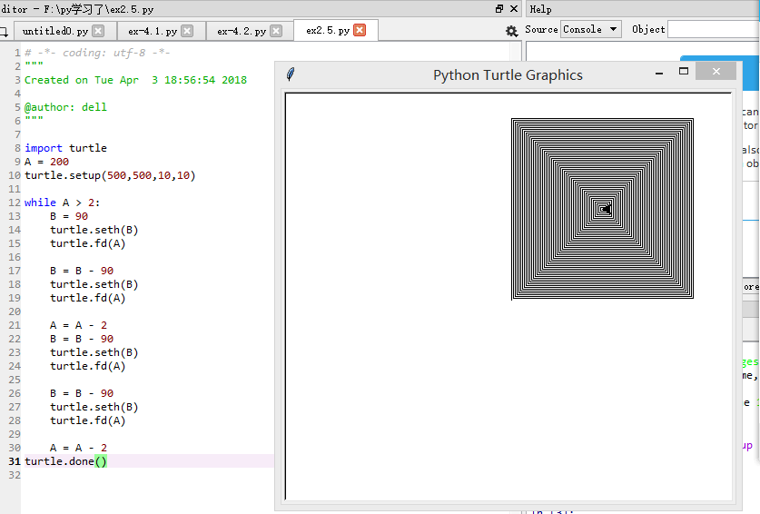

1. **程序》**

**for i in range(11):**

**if i%5 == 0:**

**print('+----+----+')**

**else:**

**print('| | |')**

**结果：**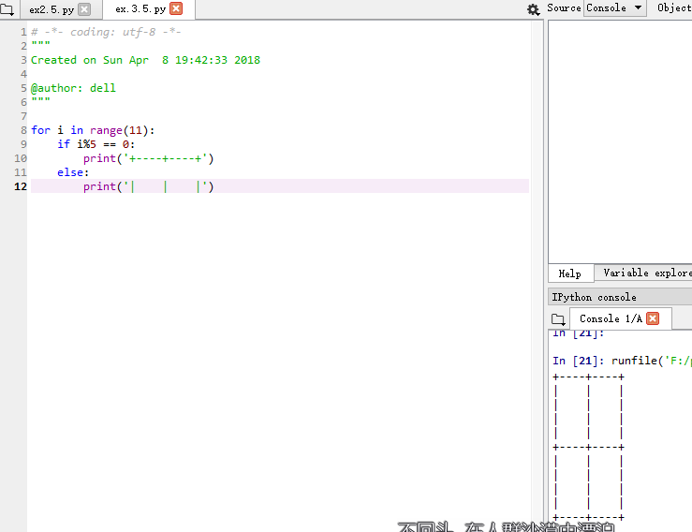

**3、**

**from random import \***

**s = ['A','B','C']**

**N = 1000**

**x = 0**

**y = 0**

**for i in range(N):**

**shuffle(s)**

**c = choice(s)**

**if c == 'A':**

**x += 1**

**else:**

**y += 1**

**print('坚持选择成功概率{}，改变选择概率{}。'.format(x/N,y/N))**

**结果：**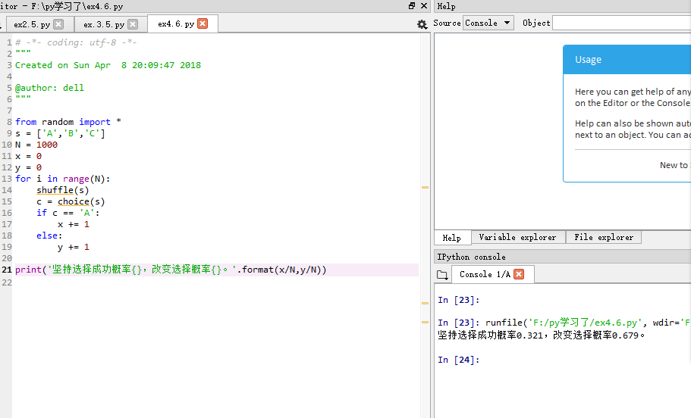

**实验小结**：在这节课程中学到了random库的使用，也练习了一下turtle库的使用。在这次实验中弥补了我turtle库方面的使用能力，提高了我的画图的能力。锻炼了我做题的能力，提高了独立思考问题、自我动手操作的能力，在练习的过程中，复习了以前学习过的知识，并掌握了一些应用知识的技巧等。